**Organische Sauerstoffverbindungen**

**1. Alkohole**

Alkohole sind Kohlenwasserstoffe, welche eine homologe Reihe bilden und auch Alkanole genannt werden. Ihre funktionelle Gruppe ist die Hydroxygruppe (OH-Gruppe).

Die allgemeine Summenformel der Alkohole lautet CnH2n+1OH.

**Polarität**: Elektronegativitätsunterschied (Wie sehr wird was angezogen) zwischen Atomen in einem Molekül. (Unpolar bei EN unter **< 0.5 = unpolar** | **> 0.5-1.7 => polar** | **> 1.7 => Ionenbindung**)

In Atombindungen werden Elektronen geteilt.



**Benennung der Alkohole**

An den Namen des entsprechenden Kohlenwasserstoffs hängt man die Endung –ol.

|  |  |  |  |
| --- | --- | --- | --- |
| **Name** | **Strukturformel** | **Name** | **Strukturformel** |
| Methanol |  | Ethanol |  |
| Propan-1-ol |  | Propan-2-ol |  |
| Butan-1-ol |  | Butan-2-ol |  |



**Einteilung der Alkohole**

* Je nach der Position der OH-Gruppe wird zwischen primären, sekundären und tertiären Alkoholen unterschieden:

Primäre Alkohole: Die OH-Gruppe bindet an ein primäres C-Atom (1 C-Atom als Nachbar) und enthält somit eine endständige OH-Gruppe:



Sekundäre Alkohole: Die OH-Gruppe bindet an ein sekundäres C-Atom (2 C-Atome als Nachbarn):

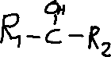

Tertiäre Alkohole: Tertiäre Alkohole sind verzweigt, die OH-Gruppe bindet an ein tertiäres   
C-Atom (3-C-Atome als Nachbarn):

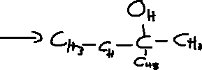

* Einteilung der Alkohole nach der Anzahl der OH-Gruppen: Die Anzahl der OH-Gruppen wird als Wertigkeit bezeichnet.

Einwertige Alkohole:



Zweiwertige Alkohole:

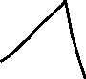

Dreiwertige Alkohole:

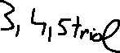

Beispiel: Erstelle die Strukturformeln folgender Alkohole:

a) Ethandiol b) 2-3-Dimethylhexan-3-ol c) 3-Methylhexan-2,3-diol

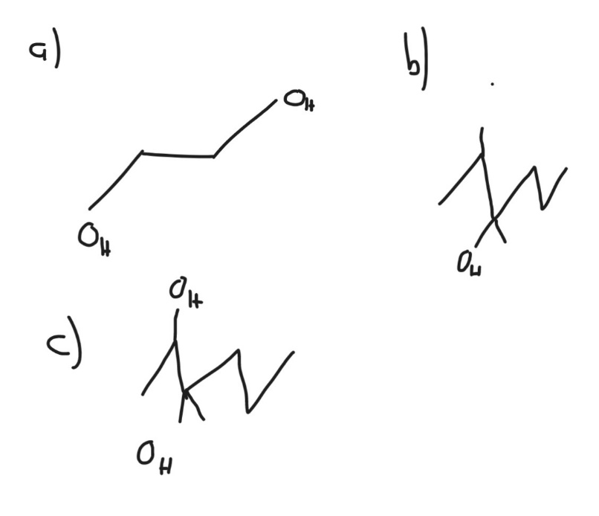

**Eigenschaften der Alkohole**



Die physikalischen Eigenschaften der Alkohole sind von der Hydroxygruppe bestimmt.

* 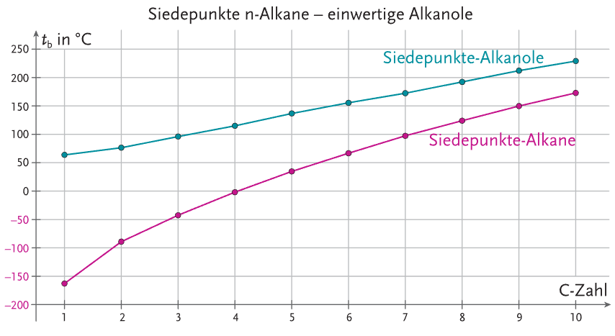Siedepunkte



Aufgrund des hohen Elektronegativitätsunterschiedes zwischen dem Sauerstoff- und Wasserstoffatom können sich Wasserstoffbrücken ausbilden. Wie wir schon wissen, ist die Wasserstoffbrückenbindung die stärkste Kraft, die zwischen einzelnen Molekülen wirken kann.



Butanol hat einen Höheren Siedepunkt als Wasser und kann daher nicht wie Ethanol destillieren

Daher liegen die Siedepunkte der Alkohole wesentlich höher als die der entsprechenden Kohlenwasserstoffe.

* Wasserlöslichkeit

Die polare Hydroxygruppe bildet einen hydrophilen Bereich, daher sind kurzkettige Alkohole wasserlöslich. Je länger allerdings die Kohlenstoffkette, desto schlechter ist die Wasserlöslichkeit.

Grund dafür ist, dass die Wirkung der OH-Gruppe immer schwächer wird, da sie einen immer kleineren Teil des Gesamtmoleküls ausmacht und die schwachen Van-der-Waals-Kräfte zwischen den Kohlenwasserstoffketten wirksamer werden. Die Wassermoleküle können somit nicht mehr zwischen die Alkoholmoleküle hineindrängen.

Bei mehrwertigen Alkoholen steigt die Wasserlöslichkeit mit der Anzahl der OH-Gruppen.

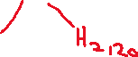

**Chemische Reaktionen der Alkohole**

Bei chemischen Reaktionen kann entweder die O-H-Bindung oder die C-O-Bindung getrennt werden.

* Bildung von Ethern



Durch Alkoholüberschuss und mäßige Temperatur kann beim Einwirken von Schwefelsäure als Katalysator (H2SO4) Wasser zwischen Alkohol-Molekülen abgespalten werden. Durch diese Reaktion entsteht die Verbindungsklasse der Ether.



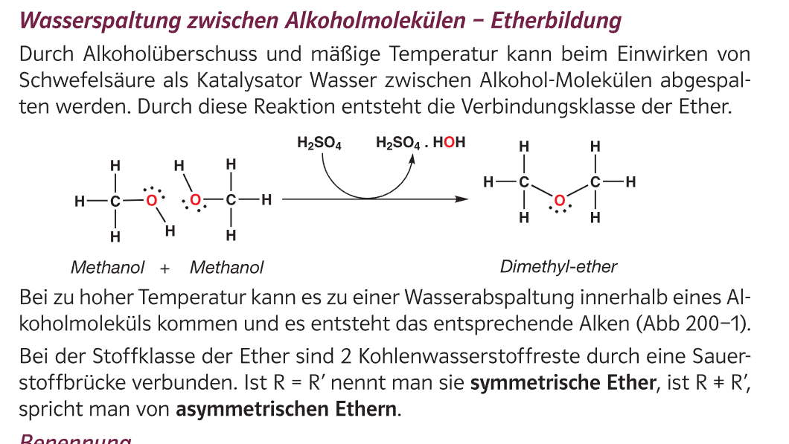



Ein Katalysator beschleunigt oder begünstige eine Reaktion. Der Katalysator wird selbst nicht verbraucht.

Ether: sind zwei organische Reste über ein Sauerstoffatome verbunden. Bei symmetrischen Ethern sind die organischen Reste gleich, bei unsymmetrischen Ethern unterschiedlich.

Ein bekannter Vertreter der Ether ist zum Beispiel das Epoxidharz, welches das Reaktionsprodukt zwischen Epoxiden und mehrwertigen Alkoholen ist. Bei der Aushärtung entstehen Duromere.   
Die glasfaserverstärkten Kunststoffe dienen zur Herstellung von Sportgeräten aber auch als Gießharze sind diese bekannt.

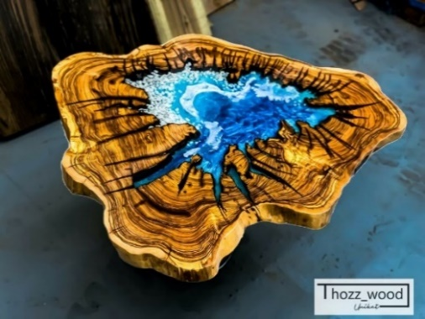

* Oxidation

Im organischen Sinn ist eine Oxidation eine Reaktion, bei der zuerst Sauerstoffatome angelagert und im Anschluss Wassermoleküle abgespalten werden. Man nennt diesen Vorgang auch Dehydratisierung. Eine Oxidation führt bei primären Alkoholen zur Bildung von Aldehyden bzw. Carbonsäuren.

Reaktionsmechanismus bei



* primären Alkoholen

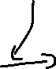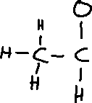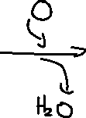

* sekundären Alkoholen

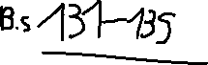

**2 Alkohole**

Gesucht: Name, Verwendungen, Strukturformel



**Alkohol Methanol:**



**Strukturformel:**

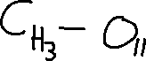

**Bedeutung:**

Methanol hat eine hohe technische Bedeutung, da dieses ein sehr wichtiger Chemierohstoff zur Herstellung von:

* Formaldehyd
* Essigsäure
* Chlormethanamin

Ist.

Methanol ist noch dazu ein Energieträger und kann als Kraftstoff oder Kraftstoffzusatz verwendet werden. Methanol eignet sich auch sehr gut als Wasserstofflieferant in Brennstoffzellen.

**Alkohol Ethanol:**



**Strukturformel:**

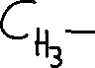

**Bedeutung:**

Ethanol wird durch Gärung von zuckerhaltigen Lösungen aus zuckerhaltigen Lösungen aus Naturstoffen gewonnen. Lösungen ~17% Vol. Durch Destillation kann der „Weingeist“-Zustand erreicht werden welcher ~96% Vol. hat.

Anwendungsbeispiele von Ethanol wären:

* Trinkalkohol
* Technisches Lösungsmittel
* Desinfektionsmittel